Применение опор и стоек ЛЭП

Опорные элементы линий воздушных электропередач представляют собой специальные сооружения, которые необходимы для поддержания проводников, размещаемых на определенном расстоянии друг от друга, а также на заданной высоте от земли.
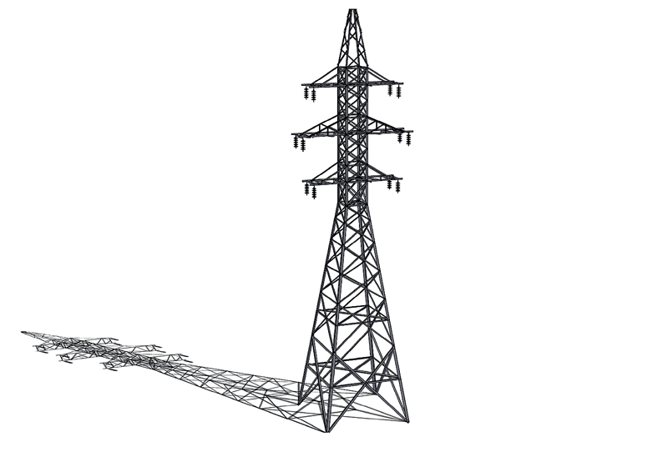

Классификация стоек и опор

В настоящее время для монтажа воздушных линий в электрохозяйстве находят применение четыре вида опорных, удерживающих элементов, которые классифицируются по виду основного материала:
- элементы и металла представляют собой изделия, в основе которых лежит сталь специальных марок. При этом конструкция может иметь дополнительные болтовые соединения, а также сварные компоненты. В зависимости от конструктивных особенностей, изделия могут представлять собой из закрытого и открытого вида профиля, имея в сечении квадратную, треугольную или многогранную форму. Помимо этого различают стойки, выполненные из труб, а также те, которые отличаются решетчатой структурой;
- железобетонные опоры – элементы, созданные на основе технологии заливки армированных каркасов раствором из бетона. В линиях электропередач величиной от 35 до 110 кВ возможным является использование элементов, сформированных на основе центрифугированного бетона. Безусловным преимуществом сортамента ЖБИ является их устойчивость к коррозионным процессам. Помимо этого железобетон крайне устойчив к воздействию химических веществ, перепадам температур, всевозможным реагентам, которые могут находиться в воздухе, в том числе влаге. Железобетонные опорные изделия допускают эксплуатацию при низких температурах до – 55°С. К недостаткам бетонных опор можно отнести их высокую массу, которая затрудняет монтаж и проявляет требования к основанию в виде фундамента. Как правило, для их установки применяются специальные элементы в виде опорно-анкерных плит, узлов крепления, ригелей, траверс, оттяжек и прочих необходимых конструктивов. Также армированный бетон подвержен всякого рода дефектам – появлению сколов и трещин вследствие циклических сезонных перепадов температур;
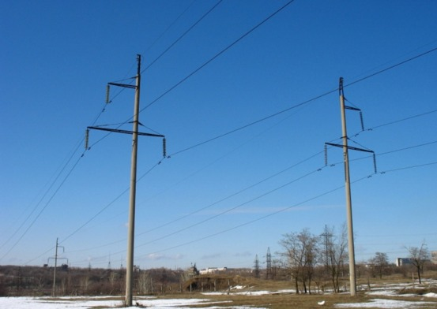
- композитные стойки – инновационный вид опор, который задействован в Европе, Китае, США и Канаде. В России экспериментальные партии ныне лишь проходят опробование на отдельных участках. Их достоинствами считаются высокие диэлектрические качества;
- деревянные ЛЭП. Как правило, опорный элемент монтируется на основе бревен круглого сечения. Чаще всего находят применение хвойные породы дерева, несколько реже лиственные. Для использования древесное покрытие очищается от коры. Плоскость применения позволяет использовать древесину для монтажа линий с рабочим напряжением от 6 до 110 кВ. Главным недостатком столбов является их подверженность гниению и разрушению вследствие воздействия внешних факторов, в том числе осадков, температур и насекомых. Наиболее уязвимым местом является участок древесного полотна, который вкапывается под землю и наиболее подвержен разрушению от губительного воздействия влаги, снега и максимального уровня гололедной нагрузки. Меж тем дешевизна, как основа себестоимости, оправдывает сравнительно невысокий срок службы изделий, который насчитывает 4-6 лет без дополнительной обработки древесной поверхности, а также 15-25 лет для опор с защитой антисептическими составами в виде специальных растворов. По форме деревянные стойки могут иметь П-образную и А-образную конструкции, которые, помимо всего прочего, отличаются по стоимости из-за различного расхода древесины. Наиболее прочными и совершенными являются П-образные стойки.
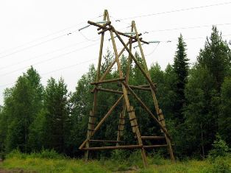
Период безаварийной эксплуатации для металлических и железобетонных ЛЭП также составляет до 50 лет при условии организации защиты их поверхности посредством окраски.
В зависимости от назначения стойки и опоры разделяются на следующие категории:
- анкерные, которые находят применение на отдельных участках высоковольтных линий, где трассы пересекаются с иными инженерными сооружениями. Конструктивно стойки имеют высокую прочность и рассчитаны на длительную нагрузку от натяжения проводников с вектором силы направленным параллельно ЛЭП. Частота установки анкерных опор, исходя из практики, составляет одну стойку на участок длиной 5 километров. Однако по правилам такие опоры должны устанавливаться не реже одной на 3 километра;
- промежуточные – элементы, доля которых в общем объеме достигает 90% от всех опор. Их функция заключается исключительно в поддержании ЛЭП, в то время как сами стойки не обладают несущей способностью;
- угловые – конструктивные элементы, устанавливаемые в тех местах, где линия изменяет направление. При этом применение угловых изделий актуально в том случае, если угол поворота составляет до 30°. Свыше этого значения задействуют угловые стойки, выполненные по принципу анкерных, способные выдерживать большие нагрузки;
- специальные – изделия целевого назначения, среди которых перекрестные, противоветровые, ответвительные, переходные и транспозиционные конструктивные элементы, предназначенные для выполнения профильной задачи;
- концевые стоечные элементы – относятся к разновидности анкерных конструктивов. Местом их установки является начальная и конечная точки трассы ЛЭП с возможностью односторонней нагрузки от натяжения проводников.
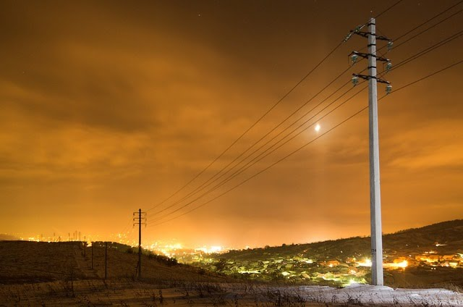
Требования к опорам ЛЭП в области ветровых и гололедных нагрузок прописаны в СНиП2.01.07-85. Установка и монтаж стоек допускают повышенную категорию сейсмической опасности с уровнем толчков до 7 баллов по шкале Рихтера. Сферой применения деревянных, железобетонных и металлических конструкций в большей степени являются высоковольтные линии до 35 – 50 кВ. Помимо этого столбы могут использоваться для прокладки низковольтных линий и организации городского и прочего освещения. Востребованность стоек ныне обусловлена необходимостью монтажа новых линий электропередач, замены старых вследствие износа опор и их разрушения, необходимости проведения восстановительного ремонта с заменой изоляторов и проводов.

